Мастер-класс в технике квилинг
«Клубничка»
Лето – ягодная пора. И я хочу предложить родителям вместе с детьми смастерить из бумаги вот такую ягодку - клубничку, в технике «квилинг». Совместное занятие не только скрасит ваш досуг, но и поможет вашим малышам развить мелкую моторику пальцев рук.

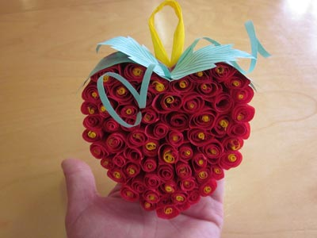
Необходимые материалы: гофрированная цветная бумага (или обычная двухсторонняя цветная бумага) – красного, желтого и зеленого цвета; клей ПВА и клей-карандаш, ножницы, карандаш, шаблон ягоды.
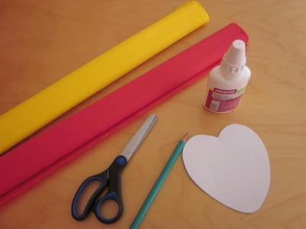

1. Из бумаги красного цвета нарезаем полоски.
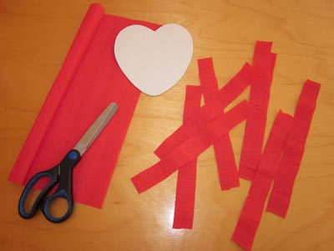

2. Скручиваем полоски.
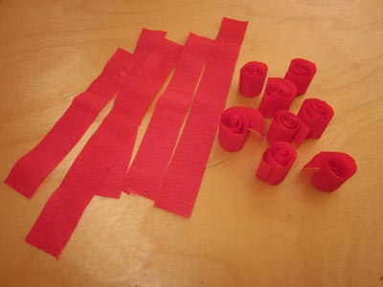

3. Из бумаги желтого цвета также скручиваем короткие полоски и вставляем в серединку красных. Шаблон ягоды смазываем клеем ПВА и начинаем выкладывать.
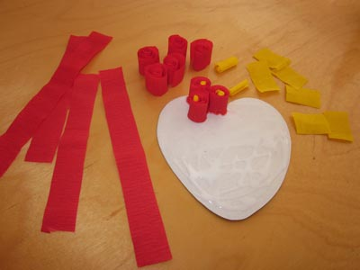

4. Получаем вот такую ягодку.
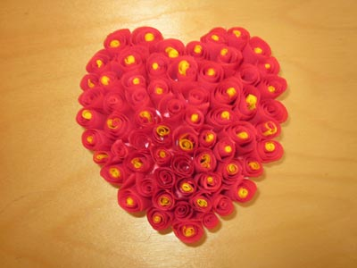

5. Из полоски бумаги зеленого цвета вырезаем лепестки и приклеиваем (можно на клей-карандаш).
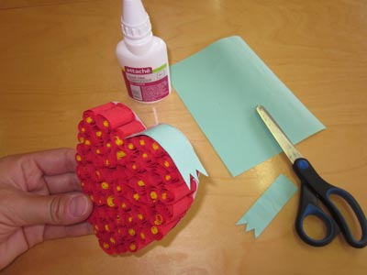

6. Далее также вырезаем листья и прорисовываем их зеленым карандашом.
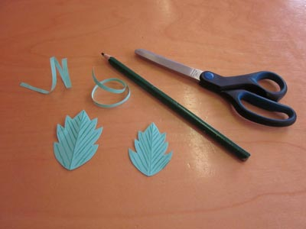

7. Все приклеиваем и получаем вот такую спелую ароматную клубничку.
(По желанию можно сделать петельку.)
